**ĐẠI HỌC QUỐC GIA TP. HỒ CHÍ MINH**

**TRƯỜNG ĐẠI HỌC CÔNG NGHỆ THÔNG TIN**

**KHOA KỸ THUẬT MÁY TÍNH**

**ĐỖ VĂN KHẢI**

**NGUYÊN THỊ THANH THỦY**

**PHẠM NGUYỄN THIỆN MINH**

**ĐỒ ÁN MÔN HỌC**

**TRÒ CHƠI BẮN TÀU**

**TP. HỒ CHÍ MINH, 2018**

**ĐẠI HỌC QUỐC GIA TP. HỒ CHÍ MINH**

**TRƯỜNG ĐẠI HỌC CÔNG NGHỆ THÔNG TIN**

**KHOA KỸ THUẬT MÁY TÍNH**

**ĐỖ VĂN KHẢI – 15520331**

**NGUYÊN THỊ THANH THỦY -**

**PHẠM NGUYỄN THIỆN MINH - 15520491**

**ĐỒ ÁN MÔN HỌC**

**TRÒ CHƠI BẮN TÀU**

**GIẢNG VIÊN HƯỚNG DẪN**

**TRẦN NGỌC ĐỨC**

**TP. HỒ CHÍ MINH, 2018**

MỤC LỤC

Chương 1. TỔNG QUAN 3

1.1. Giới thiệu về trò chơi bắn tàu 3

1.1.1. Tổng quan về ESP8266 3

1.1.1.1. Chủ đề cấp độ 4 3

Chương 2. CƠ SỞ LÝ THUYẾT 4

2.1. Giới thiệu về NUC140 4

2.1.1. Chủ đề cấp độ 3 4

2.1.1.1. Chủ đề cấp độ 4 4

2.2. Giới thiệu về ESP8266 4

2.2.1. Chủ đề cấp độ 3 4

Chương 3. PHÂN TÍCH VÀ THIẾT KẾ HỆ THỐNG 5

3.1. Phân tích hệ thống 5

3.1.1. Mạch tay cầm 5

3.1.2. Sơ đồ kết nối phần cứng 5

3.1.2.1. Chủ đề cấp độ 4 5

3.2. Thiết kế phần mềm cho trò chơi 5

Chương 4. KẾT QUẢ THỰC NGHIỆM 6

4.1. Kết quả 6

4.1.1. Chủ đề cấp độ 3 6

4.1.1.1. Chủ đề cấp độ 4 6

4.2. Chủ đề cấp độ 2 6

Chương 5. KẾT LUẬN VÀ HƯỚNG PHÁT TRIỂN 7

5.1. Chủ đề cấp độ 2 7

5.1.1. Chủ đề cấp độ 3 7

5.1.1.1. Chủ đề cấp độ 4 7

5.2. Chủ đề cấp độ 2 7

DANH MỤC HÌNH VẼ

Hình 1.1: Tên hình 1 3

DANH MỤC BẢNG

Bảng 1.1: Tên bảng 1 3

Bảng 2.1: Tên bảng 1 4

DANH MỤC TỪ VIẾT TẮT

# TỔNG QUAN

## Giới thiệu về trò chơi bắn tàu

Hai người chơi truy cập vào trang web trò chơi và đăng nhập tài khoản đã đăng kí để vào trò chơi. Tiến hành đặt 2 bàn cờ sao cho không ai có thể nhìn thấy mặt biển của đối phương. Bí mật đặt 5 tàu chiến của bạn trong vùng biển của chính mình. Đối phương làm tương tự.

**Luật đặt tàu chiến:**

* Đặt tàu theo vị trí ngang hoặc dọc, không được chéo.
* Không được đặt các tàu chồng lên nhau để mà nó bị trùng số, chữ.
* Không được thay đổi vị trí của tàu một khi trò chơi bắt đầu.

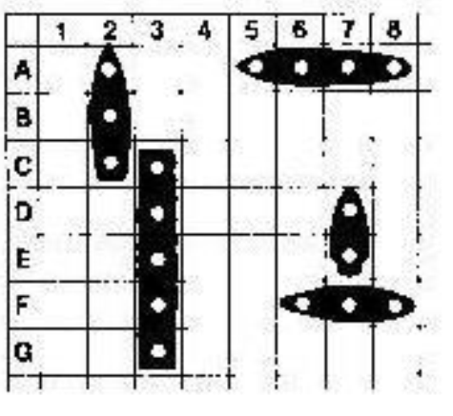

Hình 1.1: Ví dụ đặt tàu hợp lệ

**Cách chơi**

Dùng tay cầm được thiết kế sẵn kết nối vào hệ thống. Ai kết nối trước sẽ được bắn trước.

**Bắn trúng !**

Nếu bạn bắn trúng tàu đối phương thì thiết bị tay cầm bắn trúng rung mạnh, tay cầm người bị bắn trúng rung nhẹ hơn. Và tàu bị bắn trúng xuất hiện một viên đạn mà đỏ tại vị trí bắn trúng. Và tiếp tục lượt bắn đến khi bắn trật tàu của đối phương.

**Bắn trật!**

Tương tự bạn bắn trúng nhưng tay cầm sẽ không rung. Và có viên đạn màu đen tại vị trí bắn trật. Bắn trật sẽ mất lượt

Ngoài ra trò chơi còn chế độ sau 30s người tới lượt không bắn thì mất lượt.

**Chiến thắng!**Bạn chiến thắng khi đã đánh chìm tất cả 5 chiến hạm của đối phương.

Bảng 1.1: Tên bảng 1

# CƠ SỞ LÝ THUYẾT

## Giới thiệu về NUC140

### Chủ đề cấp độ 3

#### Chủ đề cấp độ 4

Bảng 2.1: Tên bảng 1

## Giới thiệu về ESP8266

### Chủ đề cấp độ 3

# PHÂN TÍCH VÀ THIẾT KẾ HỆ THỐNG

## Phân tích hệ thống

Nội dung …………………

Nội dung………………….

### Mạch tay cầm

### Sơ đồ kết nối phần cứng

#### Chủ đề cấp độ 4

## Thiết kế phần mềm cho trò chơi

# KẾT QUẢ THỰC NGHIỆM

## Kết quả

Nội dung …………………

Nội dung………………….

### Chủ đề cấp độ 3

#### Chủ đề cấp độ 4

## Chủ đề cấp độ 2

# KẾT LUẬN VÀ HƯỚNG PHÁT TRIỂN

## Chủ đề cấp độ 2

Nội dung …………………

Nội dung………………….

### Chủ đề cấp độ 3

#### Chủ đề cấp độ 4

## Chủ đề cấp độ 2

TÀI LIỆU THAM KHẢO

Theo chuẩn IEEE